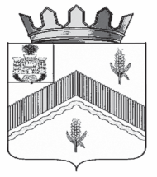

РОССИЙСКАЯ ФЕДЕРАЦИЯ
ОРЛОВСКАЯ ОБЛАСТЬ
АДМИНИСТРАЦИЯ МОХОВСКОГО СЕЛЬСКОГО ПОСЕЛЕНИЯ ЗАЛЕГОЩЕНСКОГО РАЙОНА

ПОСТАНОВЛЕНИЕ

11 октября 2023 года № 57
с. Моховое
Об утратившем силу постановлении от 15.05.2017 № 8
«Об утверждении целевой программы «Гармонизация межнациональных и межконфессиональных отношений, воспитанию толерантности на территории Моховского сельского поселения на 2017 год»

1.В связи с истечением срока действия признать утратившим силу:
постановления от 15.05.2017 № 8 «Об утверждении целевой программы «Гармонизация межнациональных и межконфессиональных отношений, воспитанию толерантности на территории Моховского сельского поселения на 2017 год»
2. Настоящее постановление вступает в силу с момента опубликования.
3. Контроль за исполнением постановления оставляю за собой.

Глава сельского поселения А.А. Пиняев

